NGHIÊN CỨU VÀ ĐỀ XUẤT
DASHBOARD VÀ HEATMAP NGUỒN LỰC
TÓM TẮT ĐỊNH HƯỚNG
Dashboard là lớp tổng hợp và phân tích dữ liệu từ nhiều phân hệ. Heatmap nguồn lực phải cho người quản lý nhìn xuyên nhiều dự án để biết mỗi nhân sự đang tham gia bao nhiêu dự án, sử dụng bao nhiêu năng lực theo tuần/tháng, ai quá tải và ai còn khả năng nhận thêm việc.

Phạm vi đề xuất gồm bốn lớp giao diện liên kết với nhau:
- Dashboard tổng quan toàn hệ thống: nhìn nhanh tình hình dự án, tiến độ, nhân sự và cảnh báo.
- Dashboard nguồn lực: Heatmap theo tuần/tháng, tỷ lệ sử dụng nguồn lực, capacity còn lại và tình trạng quá tải.
- Dashboard chi tiết một dự án: tiến độ, công việc, milestone, nhân sự và sức khỏe nguồn lực của riêng dự án đó.
- Dashboard một nhân sự: tiến độ, tình trạng công việc của nhân sự đó.

1. MỤC TIÊU VÀ PHẠM VI NGHIÊN CỨU
1.1. Mục tiêu
Chức năng Dashboard và Heatmap phục vụ người quản lý ra quyết định nhanh dựa trên dữ liệu đã có trong hệ thống, thay vì phải mở từng dự án hoặc hỏi từng Project Manager.
- Nắm tình trạng toàn bộ danh mục dự án trong một màn hình.
- Phát hiện dự án có dấu hiệu trễ, có task quá hạn hoặc thiếu nguồn lực.
- Biết nhân sự đang tham gia bao nhiêu dự án và mức sử dụng nguồn lực theo từng giai đoạn.
- Phát hiện nhân sự quá tải hoặc còn dư năng lực trước khi giao thêm việc.
- Từ số liệu tổng hợp có thể drill-down đến dự án hoặc nhân sự để tìm nguyên nhân.
1.2. Các đối tượng sử dụng chính
Vai trò | Nhu cầu chính
Ban giám đốc / lãnh đạo | Xem tình hình chung của dự án, nguồn lực và các cảnh báo nổi bật.
PMO / quản lý nguồn lực | Theo dõi nhiều dự án, cân đối nhân sự, phát hiện over-allocation và khoảng trống nguồn lực.
Project Manager | Theo dõi sức khỏe một dự án và biết thành viên của mình còn tham gia những dự án nào khác.
Nhân viên | Có thể xem workload/capacity của bản thân nếu công ty cho phép.
2. DỮ LIỆU ĐẦU VÀO VÀ CÁC KHÁI NIỆM CẦN THỐNG NHẤT
2.1. Dữ liệu tối thiểu
Nguồn dữ liệu | Thông tin cần dùng | Dashboard sử dụng để
Nhân sự | Mã nhân sự, phòng ban, vai trò, lịch làm việc tiêu chuẩn | Nhóm/lọc và xác định capacity cơ sở.
Dự án | Mã, tên, PM, ngày bắt đầu/kết thúc, trạng thái | Tính số dự án đang tham gia và Dashboard portfolio.
Thành viên dự án | Nhân sự, vai trò, ngày tham gia, ngày kết thúc | Xác định một người có thực sự đang tham gia dự án trong kỳ đang xem.
Phân bổ nguồn lực | % allocation hoặc planned hours theo khoảng thời gian | Tính Tỷ lệ sử dụng nguồn lực và Heatmap.
Công việc | Assignee, estimate, deadline, trạng thái | Bổ sung workload chi tiết, task trễ và tiến độ.
Lịch làm việc/nghỉ phép | Giờ làm chuẩn, ngày nghỉ, nghỉ phép | Điều chỉnh capacity khả dụng thực tế.
Vấn đề/Rủi ro | Mốc thời gian, trạng thái, rủi ro | Tạo cảnh báo cho Dashboard dự án.
2.2. Một số khái niệm
Capacity là năng lực làm việc khả dụng của nhân sự trong một khoảng thời gian. Allocation là phần năng lực đã được dự kiến dành cho dự án. Tỷ lệ sử dụng nguồn lực là tỷ lệ giữa phần đã phân bổ và capacity khả dụng.
Ví dụ:
Nguyễn Văn A có capacity 40 giờ/tuần. Trong tuần được phân 20 giờ cho Website ABC, 12 giờ cho Mobile XYZ và 16 giờ cho ERP. Tổng phân bổ 48 giờ, tương đương 120% capacity → Heatmap phải cảnh báo quá tải.

3. KIẾN TRÚC DASHBOARD ĐỀ XUẤT
Đề xuất tổ chức theo bốn mức nhìn:
Cấp | Màn hình | Câu hỏi phải trả lời
Toàn hệ thống | Dashboard tổng quan | Có bao nhiêu dự án? Dự án nào cần chú ý? Nguồn lực toàn công ty đang ra sao?
Nguồn lực | Dashboard Heatmap | Ai đang quá tải? Ai còn trống? Tuần/tháng nào sẽ thiếu nguồn lực?
Một dự án | Dashboard dự án | Dự án này có đúng tiến độ không? Thành viên nào có vấn đề về workload?
Một nhân sự | Dashboard nhân sự | Tôi đang tham gia những dự án nào? Tôi đã phân bổ bao nhiêu thời gian? Còn bao nhiêu capacity? Có công việc nào cần chú ý?
Luồng điều hướng đề xuất:
Dashboard toàn hệ thống → Chọn cảnh báo nguồn lực → Heatmap → chọn Nguyễn Văn A → Dashboard nhân sự → chọn dự án Website ABC → Dashboard dự án.
4. DASHBOARD TỔNG QUAN TOÀN HỆ THỐNG
4.1. Bộ lọc chung
Bộ lọc nên đặt ở đầu màn hình và áp dụng đồng thời cho tất cả widget bên dưới:
- Khoảng thời gian: tuần, tháng, quý hoặc khoảng ngày tùy chọn.
- Phòng ban / đơn vị.
- Project Manager.
- Loại dự án và trạng thái dự án.
- Có thể thêm khách hàng hoặc nhóm dự án nếu công ty cần.
4.2. Nhóm KPI tổng quan
KPI | Ý nghĩa | Khi bấm vào
Tổng dự án | Tổng số dự án trong phạm vi lọc | Mở danh sách dự án tương ứng.
Đang triển khai | Dự án đang active trong kỳ | Lọc danh sách theo trạng thái đang triển khai.
Dự án cần chú ý | Trễ tiến độ, task trễ, gần tới hạn hoặc rủi ro cao | Mở danh sách dự án cần xử lý.
Nhân sự đang tham gia dự án | Số người có assignment trong kỳ | Mở bảng nguồn lực.
Nhân sự quá tải | Số người có tỷ lệ sử dụng nguồn lực vượt ngưỡng đỏ | Mở Heatmap đã lọc overload.
Tỷ lệ sử dụng nguồn lực trung bình | Mức sử dụng nguồn lực trung bình trong kỳ | Mở báo cáo/Heatmap chi tiết.
4.3. Widget nên có
- Phân bố trạng thái dự án.
- Danh sách “Dự án cần chú ý” thay vì chỉ có biểu đồ trang trí.
- Deadline/milestone sắp đến.
- Tiến độ tổng thể.
- Tổng quan nguồn lực: còn capacity / gần đầy / quá tải.
- Danh sách nhân sự quá tải nổi bật.
- Cảnh báo nhanh để người quản lý biết cần mở phần nào tiếp theo.
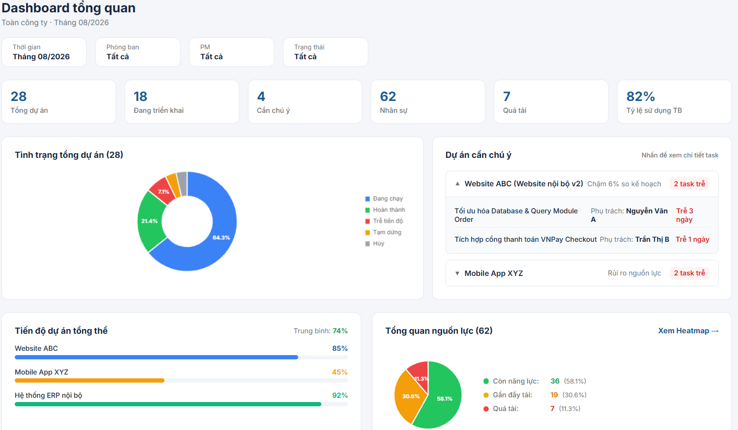

5. HEATMAP NGUỒN LỰC
5.1. Cấu trúc Heatmap
Heatmap nên dùng hàng là nhân sự và cột là thời gian. Mỗi ô thể hiện tỷ lệ sử dụng nguồn lực hoặc capacity còn lại của một người trong một tuần/tháng.
Thành phần | Đề xuất
Hàng | Nhân sự; có thể nhóm theo phòng ban hoặc vai trò.
Cột | Tuần hoặc tháng; có thể zoom ngày nếu cần điều phối chi tiết.
Giá trị trong ô | Tỷ lệ sử dụng nguồn lực%, hoặc số giờ còn lại tùy chế độ.
Màu | Xanh – Vàng – Đỏ theo ngưỡng cấu hình.
Tương tác | Click ô → mở chi tiết capacity, allocation và các dự án của người đó trong kỳ.
Bộ lọc | Phòng ban, vai trò, dự án, PM, khoảng thời gian, trạng thái nhân sự.
5.2. Các chế độ xem nên có
- Tỷ lệ sử dụng nguồn lực: hiển thị phần trăm đã sử dụng.
- Capacity còn lại: hiển thị số giờ/ngày hoặc giờ/tuần còn có thể nhận việc.
- Theo tuần: phù hợp điều phối ngắn hạn.
- Theo tháng: phù hợp lập kế hoạch trung hạn và lãnh đạo.
5.3. Click vào một ô Heatmap
Ví dụ chọn ô “Nguyễn Văn A – tuần 17–23/08 – 120%”. Hệ thống mở panel:
Thông tin | Ví dụ
Capacity khả dụng | 5 ngày
Đã phân bổ | 6 ngày
Còn lại | -1 ngày
Số dự án đang tham gia | 3
Website nội bộ v2 | 2 ngày – 40%
Mobile App XYZ | 3 ngày – 60%
ERP nội bộ | 1 ngày – 20%
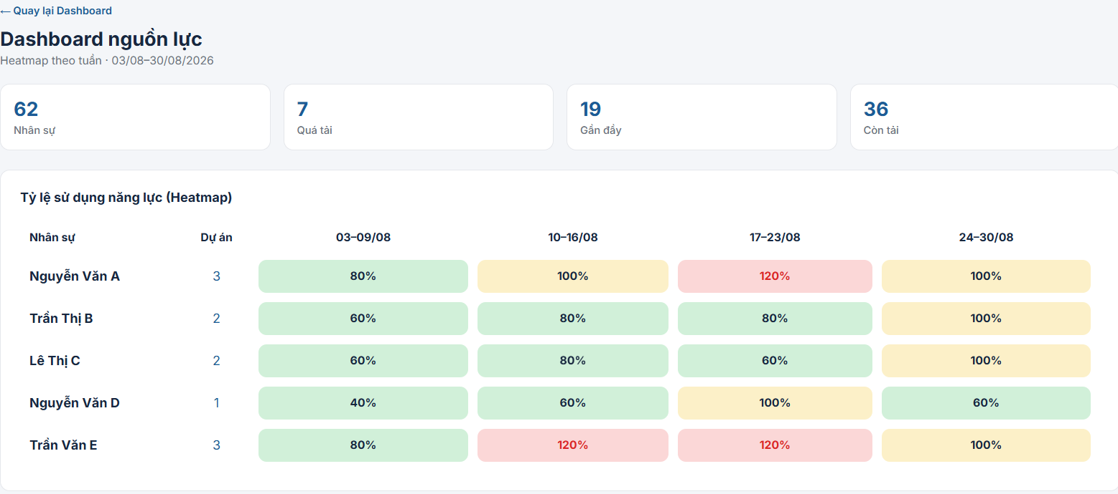
6. DASHBOARD CHI TIẾT MỘT DỰ ÁN
6.1. Vị trí
Dashboard chi tiết một dự án được đặt tại tab Tổng quan của từng dự án. Màn hình tập trung vào tình trạng thực hiện của dự án đang được chọn, đồng thời cung cấp thông tin về công việc, tiến độ và nguồn lực tham gia.
Dashboard dự án có các tab liên quan gồm: Tổng quan, Công việc, Tiến độ, Thành viên, Hồ sơ, Rủi ro và Báo cáo. Trong đó, tab Tổng quan đóng vai trò Dashboard chính để người quản lý nhanh chóng nắm tình hình dự án.
6.2. Thông tin tổng quan dự án
Phần đầu màn hình hiển thị các thông tin cơ bản của dự án:
- Tên dự án.
- Mã dự án.
- Project Manager.
- Trạng thái dự án.
Ví dụ: Website nội bộ v2 – DA-2026-014 – PM: Nguyễn Văn A – Đang triển khai.
6.3. Nhóm KPI chính
Dashboard dự án hiển thị các KPI giúp người quản lý nắm nhanh tình trạng dự án:
KPI | Ý nghĩa
Tiến độ dự án | Phần trăm tiến độ hiện tại của dự án
Tổng công việc | Tổng số task thuộc dự án
Thành viên tham gia | Số nhân sự đang tham gia dự án
Task trễ tiến độ | Số công việc đang trễ so với kế hoạch
Ngày còn lại | Số ngày còn lại của dự án

6.4. Widget nên có
- Tiến độ theo giai đoạn.
- Phân bố trạng thái công việc.
- Tổng quan nguồn lực của dự án.
- Danh sách/cảnh báo nhân sự có dấu hiệu quá tải.
- Danh sách công việc cần chú ý hoặc đang trễ tiến độ.
- Cảnh báo nhanh để người quản lý biết vấn đề cần xử lý.

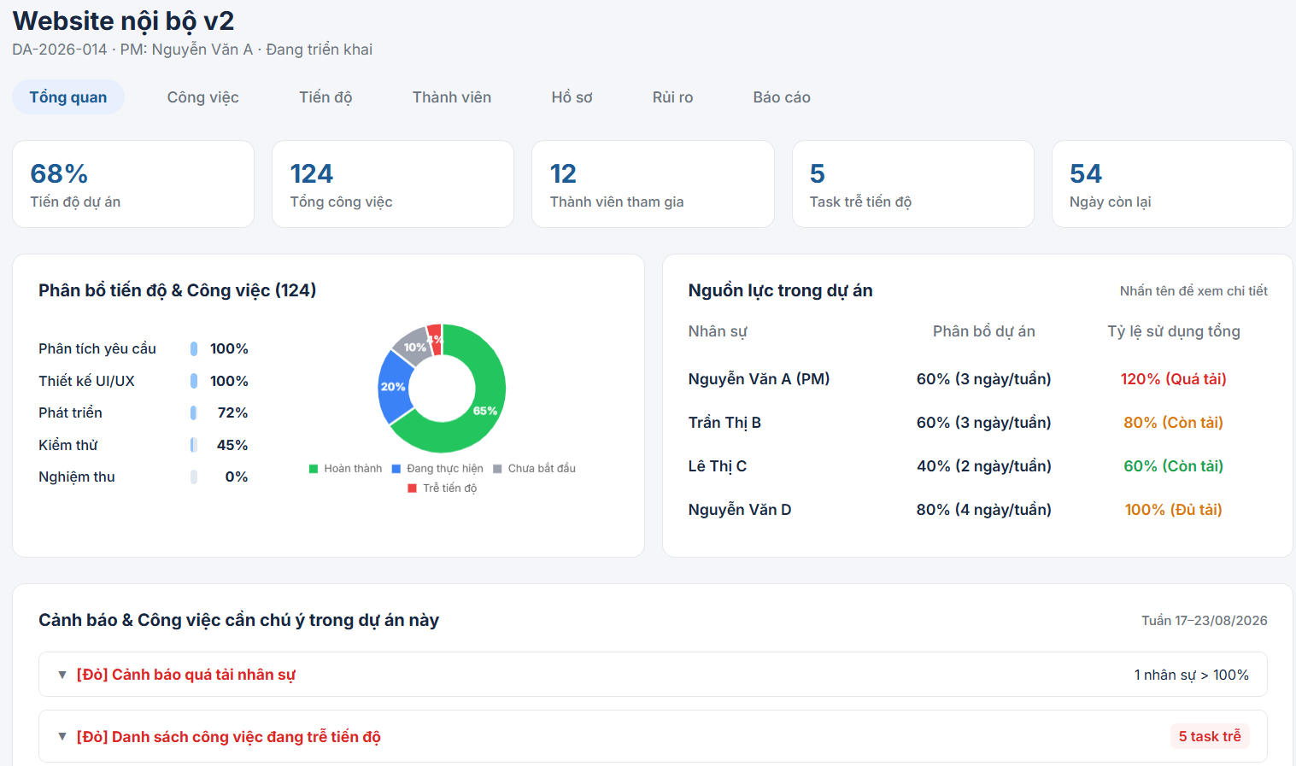

7. DRILL-DOWN CHI TIẾT MỘT NHÂN SỰ
Khi người quản lý click tên nhân sự ở Heatmap hoặc Dashboard dự án, mở drawer/panel bên phải để giữ nguyên ngữ cảnh.
7.1. Thông tin nên hiển thị
- Tên, vai trò, phòng ban.
- Capacity khả dụng của kỳ đang chọn.
- Giờ/% đã phân bổ và capacity còn lại.
- Số dự án đang tham gia trong kỳ.
- Danh sách dự án + allocation của từng dự án.
- Task trễ hoặc milestone liên quan nếu có.
- Nút “Xem dự án” và “Xem phân bổ” để điều hướng đến màn hình nghiệp vụ tương ứng.
7.2. Dashboard chỉ phân tích, không sửa dữ liệu gốc
Trong phiên bản đầu, không nên cho PM sửa allocation trực tiếp trong drawer. Nút “Xem phân bổ” chuyển đến màn hình quản lý thành viên/phân bổ của dự án. Cách này giúp Dashboard tập trung đúng vai trò phân tích và tránh trùng chức năng.
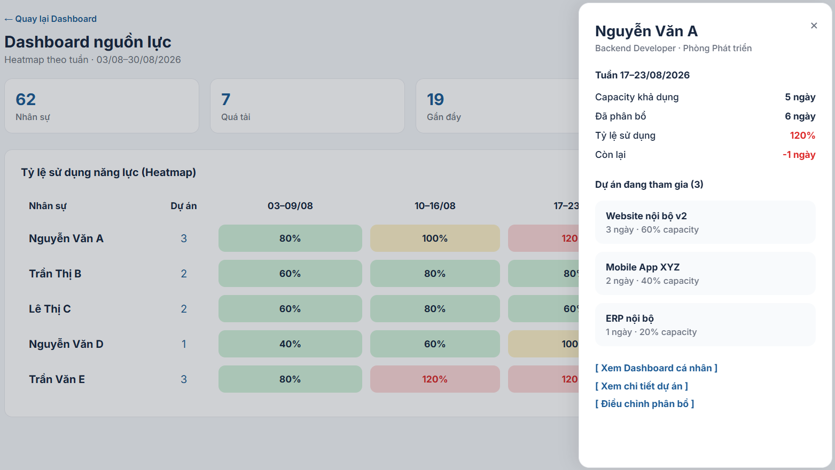

9. DASHBOARD CÁ NHÂN
9.1. Mục đích
Dashboard cá nhân cung cấp góc nhìn tổng hợp về workload, capacity và công việc của một nhân sự trong khoảng thời gian được chọn. Màn hình giúp nhân viên và người quản lý nhận biết mức độ sử dụng nguồn lực, các dự án đang tham gia và những công việc cần chú ý.
9.2. Widget nên có
- Thông tin cá nhân và trạng thái năng lực.
- Bộ lọc thời gian và trạng thái công việc.
- KPI cá nhân: tỷ lệ sử dụng, tổng giờ phân bổ, số dự án tham gia và số task trễ.
- Biểu đồ tỷ lệ sử dụng năng lực theo tuần.
- Phân bổ thời gian theo dự án.
- Phân bổ công việc theo ngày.
- Danh sách công việc phụ trách và trạng thái.
- Danh sách các dự án đang tham gia.
9.3. Thông tin chính cần theo dõi
- Dashboard cá nhân tập trung vào các chỉ số:
- Capacity khả dụng. Tổng giờ đã phân bổ. Tỷ lệ sử dụng năng lực.
- Số dự án đang tham gia.
- Số task trễ tiến độ.
- Phân bổ thời gian theo từng dự án và từng ngày.
- Khi tỷ lệ sử dụng vượt 100%, Dashboard hiển thị trạng thái quá tải để người dùng và quản lý nhận biết và có phương án điều chỉnh phù hợp.
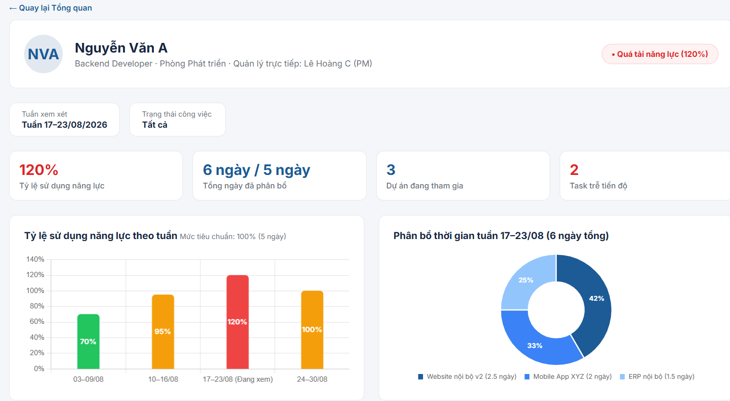
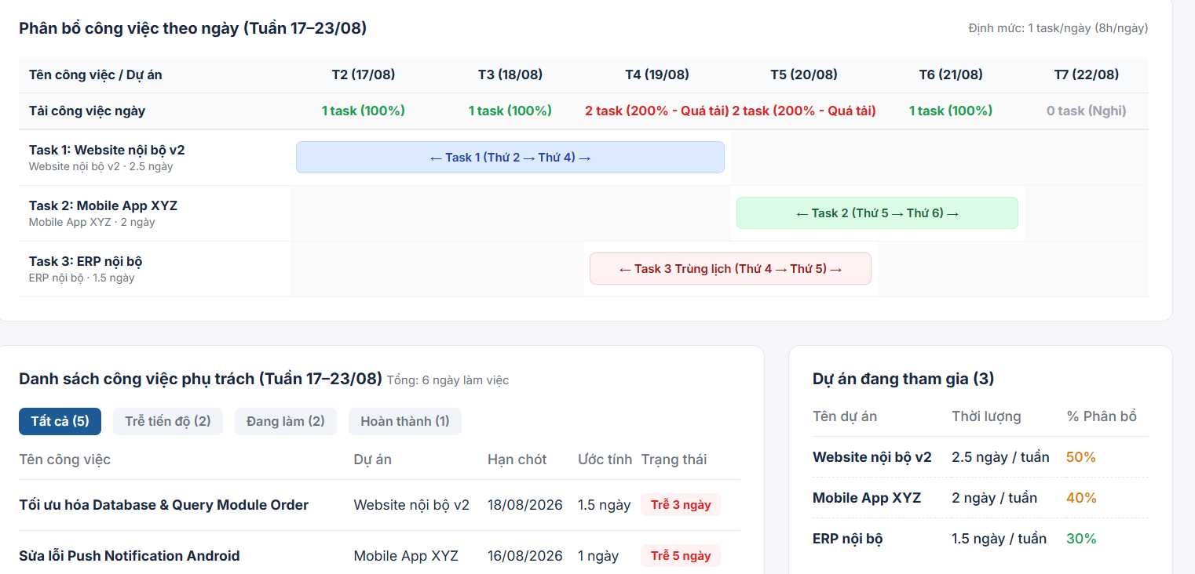

10. CÔNG THỨC TÍNH VÀ QUY TẮC CẢNH BÁO MÀU
10.1. Capacity khả dụng
Công thức đề xuất
Capacity khả dụng = Giờ làm việc tiêu chuẩn trong kỳ – Nghỉ phép – Ngày nghỉ/lịch không khả dụng. Nếu công ty cho phép làm thêm, overtime nên theo dõi riêng thay vì tự động cộng vào capacity chuẩn.

10.2. Tỷ lệ sử dụng nguồn lực
Công thức
Tỷ lệ sử dụng nguồn lực (%) = Tổng giờ đã phân bổ / Capacity khả dụng × 100.

10.3. Số dự án đang tham gia
Đếm DISTINCT project_id thỏa điều kiện: dự án đang hoạt động trong kỳ, nhân sự có khoảng thời gian tham gia giao với kỳ đang xem và allocation lớn hơn 0 (hoặc có assignment hợp lệ theo quy tắc công ty). Không đếm dự án đã kết thúc từ trước hoặc dự án chưa đến ngày tham gia.
10.4. Ngưỡng màu đề xuất
Mức sử dụng | Màu | Ý nghĩa | Hành động quản lý
0–80% | Xanh | Còn khả năng nhận thêm việc. | Có thể cân nhắc nhận thêm allocation.
81–100% | Vàng | Gần/đã đầy tải. | Kiểm tra trước khi giao thêm việc.
>100% | Đỏ | Vượt capacity chuẩn. | Cần điều chỉnh phân bổ, thời hạn hoặc chuyển việc.
10.5. Ví dụ kiểm định
Nhân sự | Capacity | Phân bổ | Số dự án | Tỷ lệ sử dụng nguồn lực | Màu
Nguyễn Văn A | 40h | 48h | 3 | 120% | Đỏ
Trần Thị B | 40h | 32h | 2 | 80% | Xanh
Lê Thị C | 32h (đã trừ nghỉ phép) | 30h | 2 | 93,75% | Vàng
Nguyễn Văn D | 40h | 18h | 1 | 45% | Xanh
11. DANH MỤC CHỨC NĂNG ĐỀ XUẤT
11.1. Danh mục tổng hợp
Mã | Nhóm | Chức năng | Mô tả ngắn | Ưu tiên
DB-01 | Dashboard hệ thống | Xem KPI tổng quan | Tổng hợp dự án, tiến độ, nhân sự và nguồn lực theo phạm vi lọc. | Cao
DB-02 | Dashboard hệ thống | Lọc theo thời gian | Đổi kỳ phân tích theo tuần/tháng/quý/khoảng ngày. | Cao
DB-03 | Dashboard hệ thống | Lọc theo phòng ban/PM/trạng thái | Thu hẹp dữ liệu theo góc nhìn quản lý. | Cao
DB-04 | Dashboard hệ thống | Xem trạng thái danh mục dự án | Phân bố dự án theo đang triển khai, rủi ro, trễ, hoàn thành. | Cao
DB-05 | Dashboard hệ thống | Dự án cần chú ý | Xếp danh sách dự án có cảnh báo quan trọng. | Cao
DB-06 | Dashboard hệ thống | Deadline/Milestone sắp tới | Tổng hợp các mốc sắp đến hạn hoặc trễ. | Trung bình
DB-07 | Dashboard hệ thống | Tóm tắt nguồn lực | Số người còn tải, gần đầy, quá tải. | Cao
DB-08 | Dashboard hệ thống | Drill-down từ KPI | Click KPI để mở đúng danh sách/Heatmap đã lọc. | Cao
HM-01 | Heatmap | Xem Heatmap theo nhân sự | Hàng là nhân sự, cột là thời gian, ô là tỷ lệ sử dụng nguồn lực/capacity. | Cao
HM-02 | Heatmap | Chuyển Tuần / Tháng | Đổi độ chi tiết thời gian mà không đổi tập dữ liệu. | Cao
HM-03 | Heatmap | Hiển thị tỷ lệ sử dụng nguồn lực% | Xem mức sử dụng nguồn lực của từng người. | Cao
HM-04 | Heatmap | Hiển thị Capacity còn lại | Xem số giờ còn có thể nhận thêm. | Cao
HM-05 | Heatmap | Màu Xanh – Vàng – Đỏ | Cảnh báo theo ngưỡng tỷ lệ sử dụng nguồn lực cấu hình. | Cao
HM-06 | Heatmap | Lọc nguồn lực | Lọc theo phòng ban, vai trò, dự án, PM. | Cao
HM-07 | Heatmap | Nhóm nhân sự | Nhóm theo phòng ban/vai trò để dễ đọc. | Trung bình
HM-08 | Heatmap | Click ô xem chi tiết | Hiện capacity, allocation và danh sách dự án của người trong kỳ. | Cao
HM-09 | Heatmap | Danh sách người quá tải | Tập hợp các nhân sự vượt ngưỡng đỏ. | Cao
HM-10 | Heatmap | Danh sách người còn capacity | Tìm người có khả năng nhận thêm việc. | Cao
PD-01 | Dashboard dự án | Xem KPI dự án | Tiến độ, task, thành viên, ngày còn lại. | Cao
PD-02 | Dashboard dự án | Tiến độ theo giai đoạn | So sánh mức hoàn thành của các phase/milestone. | Cao
PD-03 | Dashboard dự án | Task trễ / chưa phân công | Phát hiện vấn đề thực thi. | Cao
PD-04 | Dashboard dự án | Resource Health | Xem tình trạng tải của thành viên thuộc dự án. | Cao
PD-05 | Dashboard dự án | Allocation dự án và tổng tỷ lệ sử dụng nguồn lực | Phân biệt mức dự án đang dùng với tổng tải toàn công ty. | Cao
PD-06 | Dashboard dự án | Cảnh báo dự án | Tổng hợp task, milestone, resource và risk cần chú ý. | Cao
RS-01 | Chi tiết nhân sự | Xem Dashboard cá nhân | Hiển thị tổng quan workload, capacity và tình trạng công việc của nhân sự. | Cao
RS-02 | Chi tiết nhân sự | Số dự án đang tham gia | Đếm dự án active trong kỳ. | Cao
RS-03 | Chi tiết nhân sự | Danh sách dự án & allocation | Xem một người đang chia capacity cho những dự án nào. | Cao
RS-04 | Chi tiết nhân sự | Xem capacity và tỷ lệ sử dụng nguồn lực | Hiển thị capacity, allocated, remaining, tỷ lệ sử dụng nguồn lực. | Cao
RS-04 | Chi tiết nhân sự | Xem công việc trễ | Bổ sung ngữ cảnh workload nếu dữ liệu task có estimate/deadline. | Trung bình
RS-05 | Chi tiết nhân sự | Điều hướng xem dự án | Mở Dashboard của dự án được chọn. | Cao
RS-06 | Chi tiết nhân sự | Xem KPI cá nhân | Hiển thị tỷ lệ sử dụng nguồn lực, tổng giờ phân bổ, số dự án tham gia và task trễ. | Cao
RS-07 | Chi tiết nhân sự | Xem tỷ lệ sử dụng nguồn lực theo tuần | Theo dõi tỷ lệ sử dụng năng lực của nhân sự theo từng tuần. | Cao
RS-08 | Chi tiết nhân sự | Xem phân bổ thời gian theo dự án | Hiển thị số giờ và tỷ lệ phân bổ của từng dự án. | Cao
RS-09 | Chi tiết nhân sự | Xem phân bổ công việc theo ngày | Theo dõi thời gian thực hiện công việc theo từng ngày trong tuần. | Trung bình
RS-010 | Chi tiết nhân sự | Cảnh báo quá tải cá nhân | Cảnh báo khi tỷ lệ sử dụng nguồn lực vượt ngưỡng capacity. | Cao
AL-01 | Cảnh báo | Cảnh báo quá tải | Sinh cảnh báo khi tỷ lệ sử dụng nguồn lực vượt ngưỡng đỏ. | Cao
AL-02 | Cảnh báo | Cảnh báo gần đầy tải | Cảnh báo trước khi allocation vượt capacity. | Trung bình
AL-03 | Cảnh báo | Cảnh báo dữ liệu thiếu | Thông báo khi allocation/task không đủ dữ liệu để tính đáng tin cậy. | Trung bình
11.2. Mô tả chi tiết các chức năng lõi
DB-01 | Xem Dashboard tổng quan
Mục đích / người dùng  Dữ liệu đầu vào | Ban giám đốc, PMO, quản lý dùng để nắm tình hình toàn hệ thống trong một màn hình.  Khoảng thời gian, quyền người dùng, dự án và nhân sự trong phạm vi.  Xử lý & kết quả: Tổng hợp KPI, danh sách dự án cần chú ý, nguồn lực và cảnh báo; mọi widget phản ứng theo bộ lọc chung.

HM-01 | Xem Heatmap nguồn lực
Mục đích / người dùng  Dữ liệu đầu vào | PMO/trưởng phòng phát hiện nhanh ai quá tải hoặc còn tải theo thời gian.  Capacity khả dụng, resource allocation, kỳ đang xem, phòng ban/vai trò.  Xử lý & kết quả: Tính tỷ lệ sử dụng nguồn lực từng người theo từng time bucket và render ô màu; không gộp dữ liệu của các kỳ khác nhau.

HM-08 | Click ô Heatmap xem chi tiết
Mục đích / người dùng  Dữ liệu đầu vào | Người quản lý cần biết nguyên nhân một ô đỏ/vàng chứ không chỉ nhìn màu.  Nhân sự + tuần/tháng được chọn.  Xử lý & kết quả: Mở drawer hiển thị capacity, allocated, remaining và các dự án đóng góp vào tổng tải.

PD-04 | Resource Health của dự án
Mục đích / người dùng  Dữ liệu đầu vào | Project Manager đánh giá khả năng đáp ứng của đội dự án.  Thành viên dự án, allocation tại dự án, tổng tỷ lệ sử dụng nguồn lực toàn công ty.  Xử lý & kết quả: Hiển thị hai mức tải riêng; đánh dấu thành viên có tổng tỷ lệ sử dụng nguồn lực cao để PM chủ động phối hợp với PM khác/PMO.

RS-01 | Xem Dashboard cá nhân
Mục đích / người dùng  Dữ liệu đầu vào | Nhân viên và người quản lý theo dõi tổng quan workload, capacity và tình trạng công việc của một nhân sự.  Nhân sự, khoảng thời gian, capacity khả dụng, resource allocation, dự án tham gia, công việc.  Xử lý & kết quả: Tổng hợp tỷ lệ sử dụng năng lực, tổng giờ đã phân bổ, số dự án tham gia, task trễ và các thông tin workload cá nhân trong kỳ đang xem.

RS-03 | Danh sách dự án và allocation của nhân sự
Mục đích / người dùng  Dữ liệu đầu vào | Giải thích vì sao một nhân sự bị quá tải và họ đang chia thời gian cho những dự án nào.  Nhân sự, khoảng thời gian, project assignments/resource allocations.  Xử lý & kết quả: Lọc project đang active trong kỳ, hiển thị allocation giờ/% từng dự án và tổng cộng.

AL-01 | Cảnh báo quá tải
Mục đích / người dùng  Dữ liệu đầu vào | Giúp quản lý phản ứng trước khi overload kéo dài ảnh hưởng tiến độ.  Tỷ lệ sử dụng nguồn lực tính được và ngưỡng đỏ cấu hình.  Xử lý & kết quả: Đưa nhân sự vào danh sách quá tải; hiển thị cảnh báo trên Dashboard/Heatmap và liên kết đến drill-down nguyên nhân.

12. KHẢO SÁT PHẦN MỀM THAM KHẢO
Để tránh khảo sát dàn trải, tài liệu chỉ chọn ba sản phẩm có liên quan trực tiếp đến quản lý dự án/workload/capacity: 1Office, Resource Guru và ClickUp.
12.1. 1Office – tham khảo Dashboard trong ngữ cảnh một dự án
Trang sản phẩm 1WORK của 1Office mô tả khả năng quản lý workload, cảnh báo khi nhân viên bị giao quá nhiều việc hoặc trùng lịch, đồng thời có Dashboard và báo cáo tổng hợp theo thời gian thực. Ảnh giao diện chính thức dưới đây cho thấy trong chi tiết một dự án có widget Workload theo từng nhân sự, số việc, thời gian và phân bố trạng thái công việc.
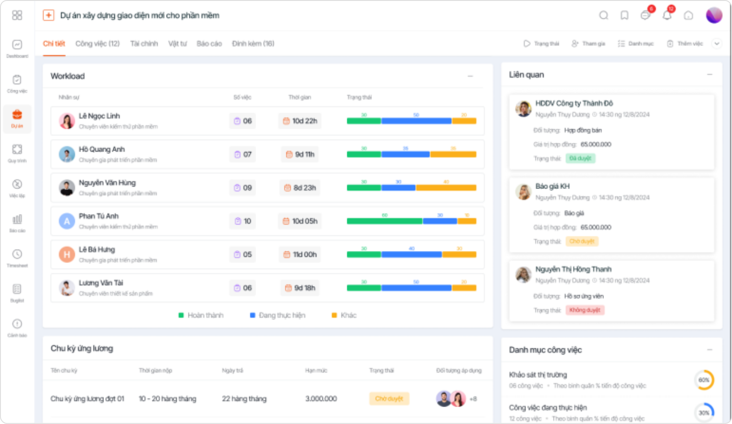
Giao diện Workload trong chi tiết dự án của 1Office

Nội dung | Đánh giá
Ưu điểm | Giao diện phù hợp bối cảnh doanh nghiệp Việt Nam; đặt workload ngay trong dự án; kết hợp task, deadline, tiến độ và báo cáo.
Nhược điểm | Ảnh workload chủ yếu phản ánh số việc/thời gian/trạng thái; không thể hiện rõ mô hình heatmap cross-project theo tuần/tháng như công cụ resource planning chuyên dụng.
Nên kế thừa | Cách đặt “Nguồn lực/Workload” trong Dashboard dự án; KPI rõ; bảng nhân sự dễ đọc; cảnh báo workload gắn với dự án.
Không nên sao chép máy móc | Không dùng tỷ lệ trạng thái công việc trong ảnh 1Office để thay cho tỷ lệ sử dụng nguồn lực. Hệ thống cần tính tỷ lệ sử dụng nguồn lực từ capacity và allocation.
12.2. Resource Guru – tham khảo Heatmap capacity
Resource Guru là công cụ chuyên lập lịch và quản lý nguồn lực. Tài liệu chính thức mô tả Heatmap dùng màu để nhìn nhanh tỉ lệ sử dụng quá mức, sử dụng chưa hết và free capacity; có các chế độ Total Utilization, Billable Utilization và Hours Available. Người dùng có thể click ngày/resource để xem booking chi tiết.
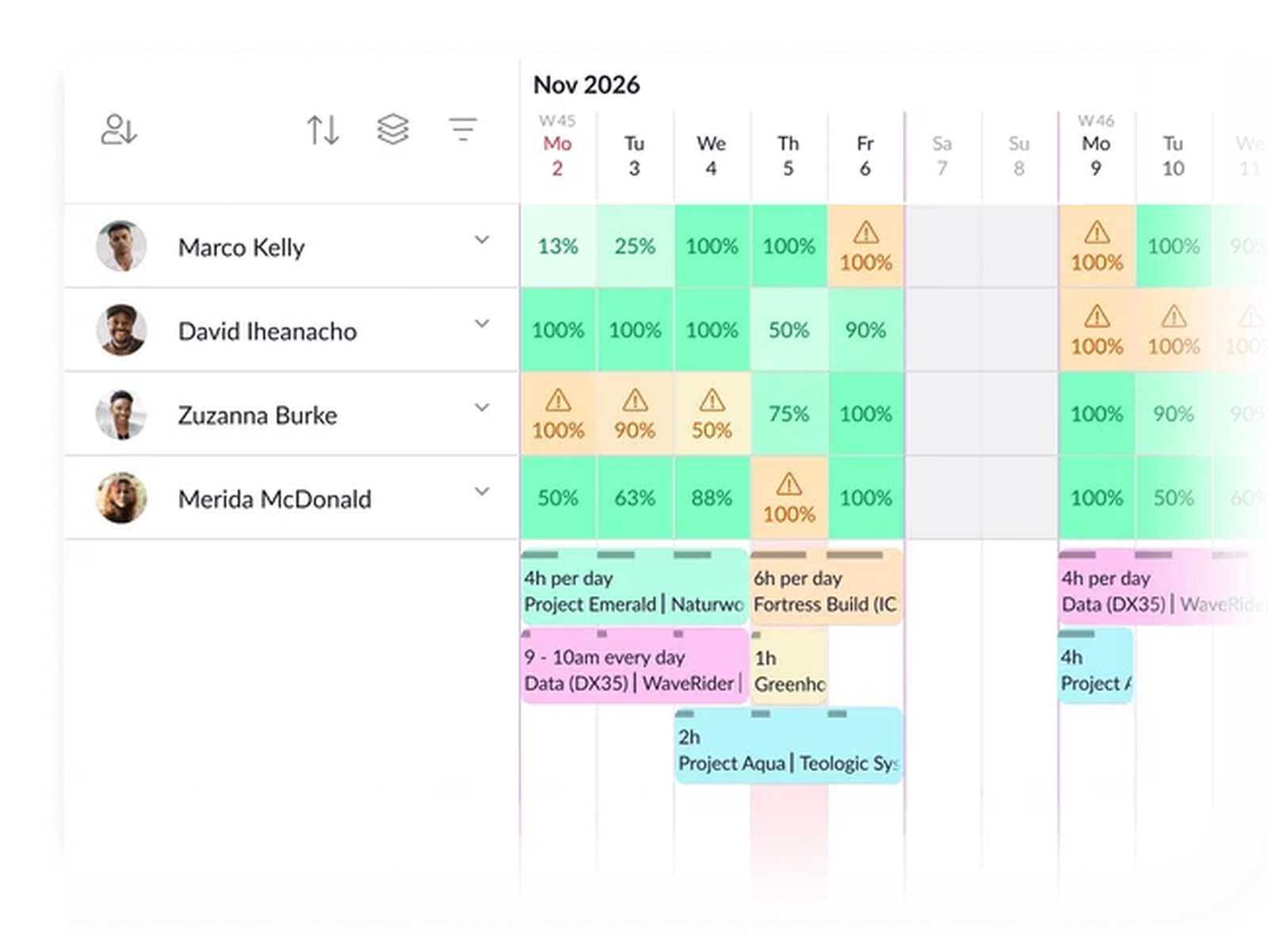
Schedule Heatmap của Resource Guru – hàng nhân sự, cột thời gian, ô utilization
Nội dung | Đánh giá
Ưu điểm | Heatmap rất trực quan; thấy tỷ lệ sử dụng nguồn lực theo từng người và từng ngày; có cảnh báo clash/overbooking; kết hợp lịch nghỉ và availability.
Nhược điểm | Thiên mạnh về resource scheduling hơn Dashboard quản lý dự án tổng thể; màu gốc của Resource Guru không đúng hoàn toàn yêu cầu Xanh–Vàng–Đỏ của công ty.
Nên kế thừa | Ma trận Người × Thời gian; % trong từng ô; click ô xem nguyên nhân; chế độ tỷ lệ sử dụng nguồn lực/capacity; filter/group.
Điều chỉnh cho hệ thống | Dùng ngưỡng Xanh–Vàng–Đỏ cấu hình theo yêu cầu công ty; bổ sung số dự án đang tham gia và drill-down theo project.
12.3. ClickUp – tham khảo Workload view tích hợp task + capacity
ClickUp Workload view cho phép xem workload theo ngày, tuần hoặc tháng; hiển thị theo Availability hoặc Capacity; đặt capacity limit theo assignee; và có hệ màu đỏ, vàng, xanh. Workload có thể đo bằng số task, time estimate, sprint points hoặc custom field.
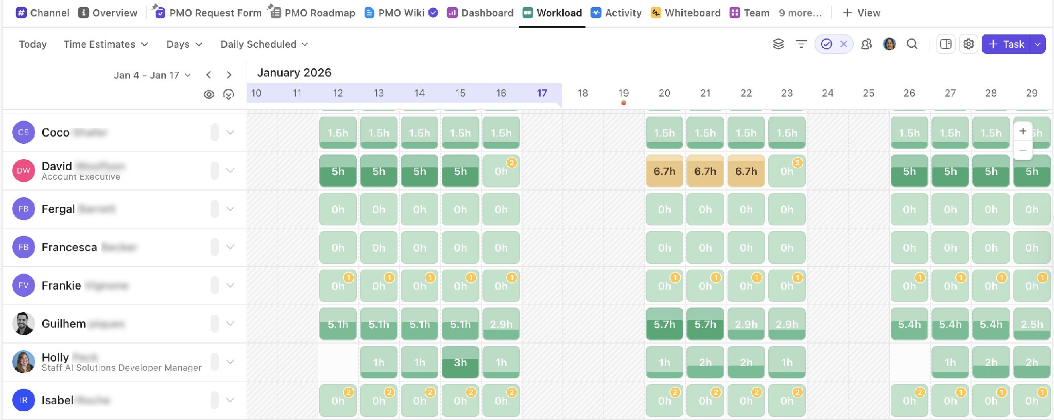
ClickUp Workload view – capacity theo người và thời gian
Nội dung | Đánh giá
Ưu điểm | Tích hợp chặt với task/project; day/week/month; capacity limits; Availability/Capacity; màu đỏ-vàng-xanh trực quan.
Nhược điểm | Nếu đo workload từ task/time estimate thì chất lượng phụ thuộc việc estimate đầy đủ và chính xác; giao diện có nhiều tùy chọn nên dễ rối nếu bê nguyên.
Nên kế thừa | Chuyển tuần/tháng, set capacity, màu cảnh báo, group by assignee, drill-down từ workload tới công việc.
Điều chỉnh cho hệ thống | Nguồn chính của Heatmap nên ưu tiên resource allocation theo dự án; task workload là lớp bổ sung để tránh thiếu dữ liệu khi task chưa được estimate đầy đủ.
12.4. Ma trận tính năng kế thừa
Tính năng hệ thống đề xuất | Nguồn tham khảo chính | Lý do
Dashboard tổng quan dự án | 1Office | Giao diện quản lý dự án tích hợp workload, công việc và cảnh báo phù hợp bối cảnh doanh nghiệp nội bộ.
Heatmap Người × Thời gian | Resource Guru | Thể hiện capacity/Tỷ lệ sử dụng nguồn lực trực quan nhất và phù hợp bài toán nhiều dự án.
Tuần/Tháng + Availability/Capacity | ClickUp | Cách chuyển time scale và capacity view rõ, dễ áp dụng.
Màu Xanh–Vàng–Đỏ | ClickUp + yêu cầu công ty | ClickUp dùng red/yellow/green; hệ thống chốt ngưỡng riêng theo nghiệp vụ.
Click ô để xem nguyên nhân | Resource Guru + đề xuất hệ thống | Heatmap có ý nghĩa khi người quản lý xem được booking/project tạo ra tải.
Resource Health trong Project Dashboard | 1Office + đề xuất hệ thống | Giữ nguồn lực trong ngữ cảnh dự án nhưng bổ sung tổng .
Số dự án một nhân sự đang tham gia | Yêu cầu nghiệp vụ riêng | Được tính từ project assignment theo kỳ; không cần sao chép giao diện của app khác.

